KHÁM PHÁ LÀO
Viêng Chăn - Vang Vieng - Luang Prabang
Chuyến đi: VJ831 SGN VTE 16:00 17:45
Chuyến về: VJ 1832 VTE SGN 18:45 – 20:45

NGÀY 01: SÀI GÒN ✈ VIÊNG CHĂN ( - / - / Tối)
13:00 Trưởng đoàn công ty đón quý khách tại sân bay quốc tế Tân Sơn Nhất làm thủ tục lên chuyến bay đi thủ đô Viêng Chăn – Lào.
17:45 Xe và hướng dẫn viên Lào đón đoàn tại sân bay quốc tế Wattay
19:00 Dùng cơm tối tại nhà hàng địa phương. Xe tiếp tục đưa đoàn về khách sạn nhận phòng nghỉ ngơi.
Buổi tối: Quý khách tự do khám phá Phố Tây hoặc Chợ đêm Mekong, thưởng thức ẩm thực đường phố, mua sắm quà lưu niệm và cảm nhận không khí nhộn nhịp của Thủ đô Viêng Chăn về đêm.

NGÀY 02: VIÊNG CHĂN → VANG VIÊNG (Sáng/ Trưa/ Tối)
✨ Hành trình từ Thủ đô Triệu Voi đến thiên đường thiên nhiên của Lào
08:00 Dùng điểm tâm sáng tại khách sạn, làm thủ tục trả phòng và bắt đầu hành trình khám phá những nét văn hóa đặc sắc của Thủ đô Viêng Chăn. Đoàn tham quan:
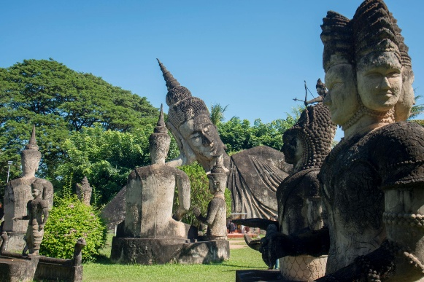
- Chùa Mẹ Si Mương (Wat Si Muang) – ngôi Chùa linh thiêng bậc nhất của Thủ đô Viêng Chăn, nơi người dân Lào thường đến cầu bình an, sức khỏe và may mắn. Tại đây, Quý khách sẽ được trải nghiệm nghi thức buộc chỉ cổ tay theo truyền thống của người Lào, gửi gắm những lời chúc tốt đẹp cho hành trình phía trước.
- Công viên Tượng Phật Wat Xieng Khuan (Buddha Park) – công trình nghệ thuật độc đáo bên dòng Mekong với hơn 200 pho tượng Phật và các vị thần trong Ấn Độ giáo.
11:30 Dùng cơm trưa tại nhà hàng địa phương và khởi hành đi Vang Viêng - điểm đến nổi tiếng với khung cảnh núi đá vôi hùng vĩ, dòng sông Nam Song thơ mộng và được mệnh danh là "thiên đường du lịch sinh thái của Lào". Tham quan:
- Động Nang Pha (Động Cô Tiên) – hang động tự nhiên nổi bật với hệ thống nhũ đá được hình thành qua hàng triệu năm, gắn liền với những truyền thuyết dân gian và mang vẻ đẹp kỳ ảo giữa núi rừng Văng Viêng.
Sau đó, Quý khách tự do (Chi phí tự túc) trải nghiệm các hoạt động khám phá thiên nhiên như:
- Chèo Kayak trên sông Nam Song.
- Bay khinh khí cầu ngắm toàn cảnh Vang Viêng.
- Zipline, Motor Sky và nhiều hoạt động mạo hiểm hấp dẫn khác.
16:00 Xe đưa đoàn về khách sạn nhận phòng nghỉ ngơi.
19:00 Dùng cơm tối tại nhà hàng địa phương. Xe đưa đoàn về lại khách sạn. Tự do khám phá Chợ đêm Vang Viêng, Phố Tây, thưởng thức ẩm thực địa phương hoặc thư giãn trong không gian yên bình giữa núi rừng và giòng sông Nam Song về đêm.

NGÀY 3: VANG VIÊNG – LUANG PRABANG (Sáng/ Trưa/ Tối)
(Giờ tàu dự kiến: 08:31 – 09:25, có thể thay đổi theo lịch khai thác thực tế)
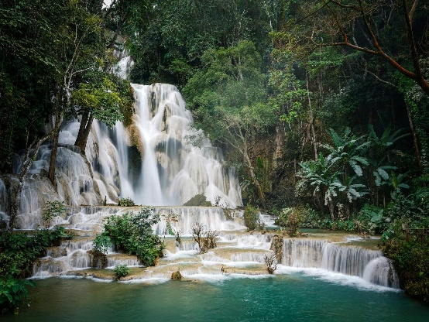
06:15 Dùng điểm tâm sáng tại khách sạn, làm thủ tục trả phòng. Xe đưa đoàn ra Ga tàu cao tốc Vang Viêng đi cố đô Luang Prabang – Được UNESCO vinh danh Di sản Văn hóa Thế giới, Luang Prabang là cố đô của Vương quốc Lan Xang, nổi tiếng với những ngôi chùa cổ kính, kiến trúc Đông Dương đặc trưng và nhịp sống thanh bình bên giòng Mekong.
10:30 Đến Luang Prabang, đoàn tham quan Thác Kuang Si – một trong những thắng cảnh thiên nhiên đẹp nhất của Lào. Dòng thác nhiều tầng với làn nước xanh ngọc bích đổ xuống giữa khu rừng nguyên sinh tạo nên khung cảnh thơ mộng và trong lành, là biểu tượng du lịch nổi tiếng của cố đô. Tự do:
- Khám phá Khu bảo tồn Gấu Mặt Trăng (Tad Kuang Si Bear Rescue Centre), nơi chăm sóc và bảo tồn loài gấu quý hiếm của Lào.
- Tắm suối, thư giãn giữa thiên nhiên.
- Chụp ảnh và tận hưởng không gian xanh mát của khu du lịch Kuang Si.
12:00 Dùng cơm trưa tại nhà hàng địa phương, thưởng thức những món ăn đặc trưng của ẩm thực Lào như cá nướng muối, xôi nếp Lào, gà bản nướng, thịt heo bản nướng…
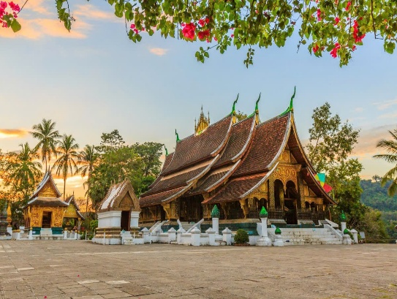
14:00 Đoàn về khách sạn nhận phòng và nghỉ ngơi.
15:00 Tiếp tục hành trình khám phá cố đô Luang Prabang. Đoàn tham quan:
- Chùa Xieng Thong – ngôi chùa cổ kính và tiêu biểu nhất của Luang Prabang, được xây dựng từ thế kỷ XVI. Với kiến trúc mái cong nhiều tầng cùng nghệ thuật khảm kính tinh xảo, nơi đây được xem là kiệt tác của kiến trúc Phật giáo Lào.
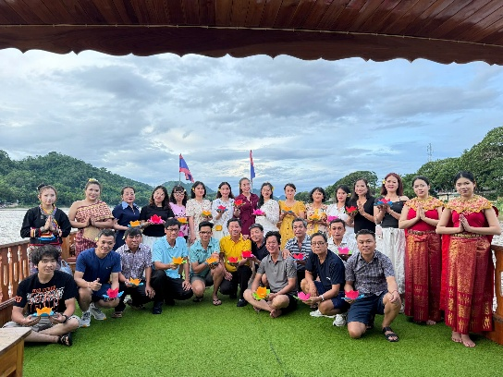
- Du thuyền ngắm hoàng hôn trên giòng Mekong huyền thoại – Đoàn thư giãn, ngắm nhìn vẻ đẹp hùng vĩ của núi rừng thượng Lào và cuộc sống bình dị của người dân ven sông. Đây cũng là bối cảnh ghi hình bộ phim tài liệu "Mekong Ký Sự" của Đài Truyền hình TP. Hồ Chí Minh. Khi chiều buông, Quý khách sẽ được ngắm hoàng hôn Mekong – một trong những khoảnh khắc đẹp và lãng mạn nhất của hành trình.
19:00 Dùng cơm tối tại nhà hàng địa phương. Tự do khám phá Chợ đêm Luang Prabang, nơi bày bán các sản phẩm thủ công mỹ nghệ, đồ lưu niệm, trang phục truyền thống cùng nhiều đặc sản địa phương, đồng thời cảm nhận nhịp sống yên bình của cố đô về đêm. Thưởng thức Beer Luang Prabang – dòng bia thủ công độc đáo mang phong cách riêng của cố đô Luang Prabang được nhiều du khách yêu thích bởi hương vị đặc trưng và thiết kế bao bì mang đậm bản sắc văn hóa Lào.

NGÀY 4: LUANG PRABANG – VIÊNG CHĂN (Sáng/ Trưa/ Tối)
(Giờ tàu dự kiến: 12:28 – 14:30; thời gian có thể thay đổi theo lịch khai thác của đơn vị vận hành)
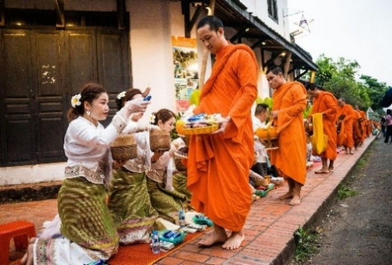
05:30 – 06:00 Quý khách dậy sớm trải nghiệm nghi thức Tak Bat (Cúng Dường) – nét đẹp văn hóa và tín ngưỡng đặc trưng đã tồn tại hàng trăm năm tại cố đô Luang Prabang. Trong không gian thanh bình của buổi sớm mai, Quý khách sẽ có dịp chứng kiến tăng đoàn lặng lẽ khất thực giữa tiếng chuông chùa ngân vang, cảm nhận rõ nét đời sống tâm linh của người dân Lào.
(Quý khách tực túc chuẩn bị lễ vật để cúng dường theo nguyện vọng hoặc Hướng dẫn viên sẽ hỗ trợ chuẩn bị nếu Quý khách có nhu cầu.)
Sau đó, đoàn tự do tham quan và mua sắm đặc sản địa phương tại Chợ sáng Phou Si, nơi bày bán nông sản, thảo dược, hàng thủ công và những sản phẩm mang đậm bản sắc văn hóa Lào.
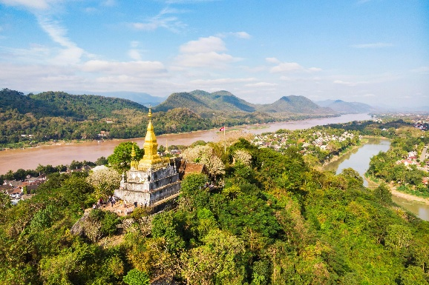
07:30 Trở về khách sạn dùng điểm tâm sáng, làm thủ tục trả phòng. Đoàn tiếp tục tham quan:
- Núi Phou Si – ngọn đồi linh thiêng n ằm giữa lòng cố đô Luang Prabang. Quý khách chinh phục 328 bậc thang để viếng Chùa Chom Si (Wat Chom Si) và ngắm nhìn toàn cảnh Luang Prabang, nơi hợp lưu của sông Mekong và Nam Khan – một trong những điểm ngắm cảnh đẹp nhất của Lào.
- Bảo tàng Cung điện Hoàng gia (Royal Palace Museum) – từng là nơi ở của hoàng gia Lào và hiện được bảo tồn như một bảo tàng lịch sử.
10:30 Dùng cơm trưa tại nhà hàng địa phương. Tiếp tục di chuyển ra Ga tàu cao tốc Luang Prabang, làm thủ tục lên chuyến tàu về Thủ đô Viêng Chăn
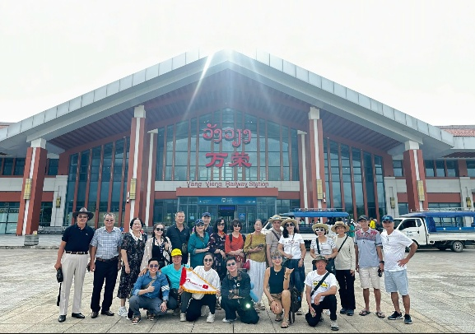
15:30 Đến Viêng Chăn, đoàn ghé tham quan cửa hàng nông sản Champa – không gian giới thiệu những tinh hoa đặc sản của Lào như cà phê Bolaven, mật ong rừng, trà, thảo dược, đồ thủ công truyền thống và các sản phẩm lưu niệm mang đậm bản sắc văn hóa.
16:30 Đoàn về khách sạn nhận phòng và nghỉ ngơi. Dùng cơm tối. Tự do khám phá thủ đô Viêng Chăn về đêm.

NGÀY 5: VIÊNG CHĂN ✈ SÀI GÒN (Sáng/ Trưa)
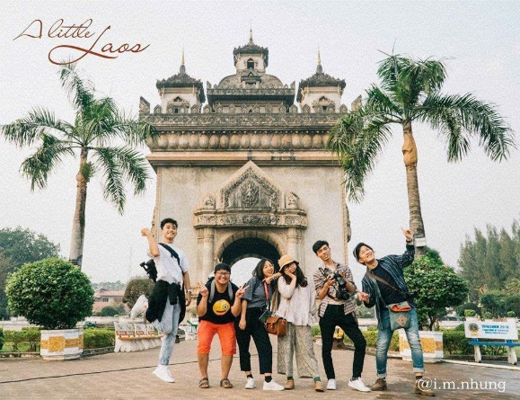
08:00 Dùng điểm tâm sáng tại khách sạn. Khởi hành tham quan:
- Khải Hoàn Môn Patuxay – biểu tượng của Thủ đô Viêng Chăn, được xây dựng theo cảm hứng từ Khải Hoàn Môn Paris nhưng mang đậm dấu ấn kiến trúc và nghệ thuật truyền thống của Lào. Đây là một trong những điểm check-in nổi tiếng nhất của thành phố.
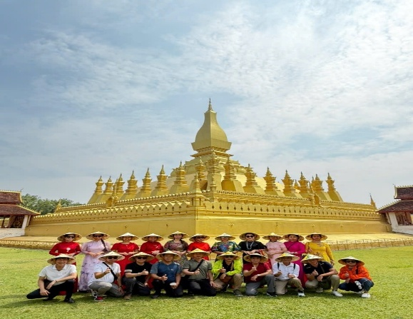
- Tháp Vàng That Luang – biểu tượng quốc gia của Lào và là công trình Phật giáo quan trọng bậc nhất của đất nước Triệu Voi. Với kiến trúc dát vàng nổi bật cùng lịch sử hàng trăm năm, That Luang là niềm tự hào của người dân Lào và là trung tâm của lễ hội Bun That Luang nổi tiếng.
- Cửa hàng Bạc Chintana – nơi trưng bày và giới thiệu các sản phẩm bạc thủ công được chế tác tinh xảo bởi những nghệ nhân Lào
12:00 Quý khách dùng bữa trưa tại nhà hàng địa phương.
13:00 Tự do tham quan và mua sắm tại:
- Chùa Sisaket – ngôi Chùa cổ nhất còn được bảo tồn gần như nguyên vẹn tại Viêng Chăn, nổi tiếng với hơn 6.800 tượng Phật lớn nhỏ cùng kiến trúc mang đậm phong cách Lào – Xiêm, là điểm đến có giá trị lịch sử và nghệ thuật đặc sắc.
- Talat Sao (Chợ Sáng) – trung tâm thương mại và mua sắm nổi tiếng của Viêng Chăn, nơi bày bán các mặt hàng thủ công mỹ nghệ, vải dệt truyền thống, đặc sản địa phương và nhiều sản phẩm lưu niệm đặc trưng của Lào.
16:00 Xe đưa Quý khách ra Sân bay Quốc tế Wattay, làm thủ tục lên chuyến bay về TP. Hồ Chí Minh (Dự kiến VJ 1832 VTE SGN 18:45 – 20:45).
Kết thúc chương trình "Khám phá Đất nước Triệu Voi".
Xin chân thành cảm ơn Quý khách đã đồng hành và hẹn gặp lại trong những hành trình tiếp theo!

LỊCH KHỞI HÀNH | GIÁ TOUR TRỌN GÓI
LỊCH KHỞI HÀNH | NGƯỜI LỚN  (Từ 12 tuổi trở lên) | TRẺ EM  (Từ 2 – 12 tuổi) | EM BÉ  (Dưới 2 tuổi)
15/1 | 13.700.000 VND | 12.330.000 VND | 4.110.000 VND
05/02 (29 Tết) | 16.000.000 VND | 14.400.000 VND | 4.800.000 VND
12/02 (Mùng 7 Tết) | 16.000.000 VND | 14.400.000 VND | 4.800.000 VND
19/3 | 13.700.000 VND | 12.330.000 VND | 4.110.000 VND
Lưu ý:
1/ Hộ chiếu phải còn thời hạn 06 tháng tính đến ngày kết thúc tour.
2/ Số tuổi của trẻ em được tính theo ngày ghi trên hộ chiếu.

GIÁ TOUR BAO GỒM
- Vận Chuyển: Xe du lịch đời mới 29 - 45 chỗ (Ứng theo số lượng thực tế) và xe 16 chỗ sử dụng ở cố đô Luang Prabang.
- Vé máy bay: Vé máy bay khứ hồi hàng không Vietjet Air. Bao gồm: 7 ký hành lý xách tay + 20kg hành lý ký gửi.
- Vé tàu cao tốc: Hành trình Vangvieng – Luang Prabang – Vientiane (ghế hạng 2)
- Khách Sạn 4 sao tại Viêng Chăn: https://laotelhotelvientiane.com/
- Khách sạn 5 sao tại Viêng Chăn: https://luxuryvientiane.muongthanh.com/
- Khách sạn 4 sao tại Vang Viêng: https://www.sisombatplaza.com/
- Khách sạn 4 sao tại Luang Prabang: https://www.treasureheritagehotel.com/
- Ăn Uống: Các bữa ăn theo chương trình.
- Nước uống: 1 chai 500ml/người/ngày
- Hướng Dẫn Viên: Tiếng Việt nhiệt tình, vui vẻ , chu đáo phục vụ đoàn tham quan suốt tuyến.
- Tham quan: Vé vào cổng các điểm tham quan theo chương trình
- Bảo hiểm du lịch: Quốc tế suốt tuyến

GIÁ TOUR CHƯA BAO GỒM
- Hộ chiếu còn thời hạn 6 tháng tính từ ngày kết thúc tour
- Visa Lào đối với khách mang hộ chiếu nước ngoài. Khách chuẩn bị 02 tấm hình (nền trắng) xin visa tại Sân bay Lào phí tham khảo 50$/khách
- Nước uống (bia rượu trong bữa ăn), điện thoại, giặt ủi.
- Phụ thu phòng đơn (Nếu có): 3.000.000 VND/ tour
- Tips cho tài xế địa phương và hướng dẫn viên mức đề nghị: 25 USD/ khách/ tour.
(Riêng Lễ/ Tết: 30 USD/ khách/ tour)

ĐIỀU KIỆN THANH TOÁN VÀ CHÍNH SÁCH HỦY TOUR (Không tính T7 và CN)
- NGAY SAU KHI ĐĂNG KÍ TOUR, QUÝ KHÁCH VUI LÒNG ĐÓNG CỌC 50% TỔNG GIÁ TOUR, PHẦN CÒN LẠI, XIN VUI LÒNG THANH TOÁN TRƯỚC 15 NGÀY KHỞI HÀNH (KHÔNG TÍNH THỨ 7, CHỦ NHẬT) – GIÁ TOUR ĐƯỢC TÍNH THEO NĂM SINH.
- Nếu hủy tour, Quý khách thanh toán các khoản lệ phí hủy tour sau:
- Hủy tour sau khi đăng kí: 50% giá tour trọn gói
- Trước ngày đi 20 Ngày: 90% giá tour trọn gói
- Trước ngày đi 0-19 ngày: 100% giá tour trọn gói
- Việc huỷ bỏ chuyến đi phải được thông báo trực tiếp với CÔNG TY hoặc qua fax, email, tin nhắn và phải được CÔNG TY xác nhận. Việc huỷ bỏ bằng điện thoại không được chấp nhận.
- Do tính chất là đoàn ghép khách lẻ, CÔNG TY sẽ có trách nhiệm nhận khách đăng ký cho đủ đoàn (15 khách người lớn trở lên) thì đoàn sẽ khởi hành đúng lịch trình. Nếu số lượng đoàn dưới 15 khách, CÔNG TY có trách nhiệm thông báo cho quý khách trước tối thiểu 03 ngày tính từ ngày khởi hành và sẽ thỏa thuận lại ngày khởi hành mới nhất mà không phải bồi hoàn thêm bất cứ chi phí nào.
- Đối với sự thay đổi lịch trình, giờ bay do lỗi của hãng hàng không, tàu hoả, tàu thuỷ, CÔNG TY sẽ không chịu trách nhiệm bất kỳ phát sinh nào do lỗi trên như: phát sinh bữa ăn, nhà hàng, khách sạn, phương tiện di chuyển, hướng dẫn viên, …
- Khi đăng ký tour du lịch, Quý khách vui lòng đọc kỹ chương trình, giá tour, các khoản bao gồm cũng như không bao gồm trong chương trình, các điều kiện hủy tour trên biên nhận đóng tiền.
- Bất kỳ dịch vụ nào trong tour nếu quý khách không sử dụng cũng không được hoàn lại
- Vì lý do sức khỏe và an toàn vệ sinh thực phẩm, Quý Khách vui lòng không mang thực phẩm từ bên ngoài vào nhà hàng, khách sạn. Đối với thức uống khi mang vào phải có sự đồng ý của nhà hàng, khách sạn và sẽ bị tính phí (nếu có).
- Trường hợp quý khách tham gia tour 01 người, bắt buộc đóng thêm tiền phụ thu phòng đơn để ở riêng 01 phòng. Trong trường hợp trong đoàn có khách đi 01 mình, cùng giới tính và có nhu cầu ghép phòng với quý khách thì CÔNG TY sẽ hoàn lại tiền phụ thu phòng đơn cho qúy khách.
- Quý khách đang mang thai vui lòng báo cho nhân viên ngay khi đăng ký tour. Lưu ý phải có ý kiến của bác sĩ trước khi tham gia tour, quý khách sẽ cam kết tự chịu trách nhiệm về sức khỏe của mình và thai nhi trong suốt thời gian tham gia chương trình du lịch.
- Quý khách có nhu cầu cần xuất hóa đơn vui lòng cung cấp thông tin xuất hóa đơn cho nhân viên kinh doanh ngay khi đăng ký, không nhận xuất hóa đơn sau khi tour đã kết thúc.

